
일일학습일지
제28기 스프링 클라우드 기반의 풀스택 전문가 양성과정
학습일시 | 2026.08.10 | 장소 | kt ds University 211호 | 시 간 | 09:00~18:00
학습범위 | Java Programming
작 성 자 | 최미서 |  |  | 강 사 | 장민창 강사님

학습안건 | 과제 코드리뷰 및 stream문제 풀이

학습내용 | 내용
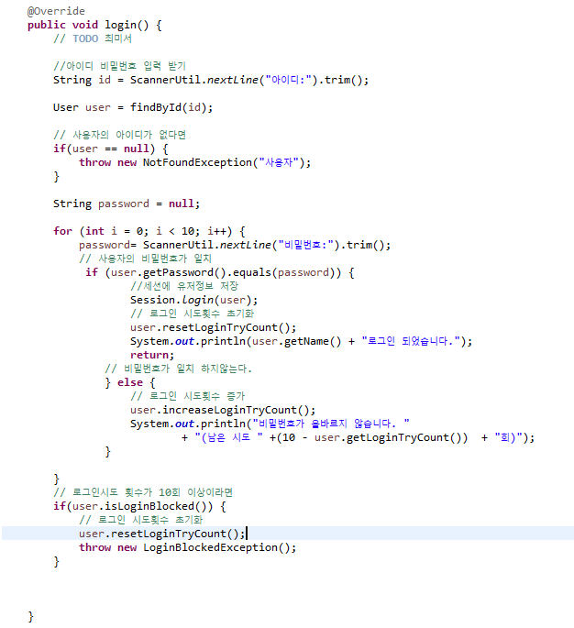
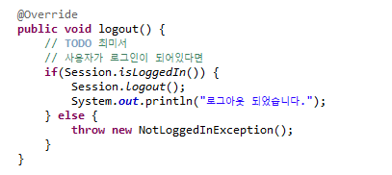
블로그 애플리케이션
블로그 사용자 로그인
- 블로그에 게시글 또는 댓글을 작성하기 위해서는 반드시 로그인 해야 합니다.
- 로그인에 필요한 정보는 다음과 같습니다.
- 1. 사용자 아이디
- 2. 사용자 비밀번호
- 비밀번호가 10회 이상 틀릴 경우 로그인 할 수 없습니다.

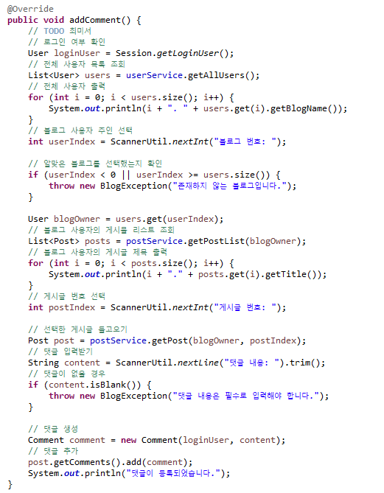
- 댓글 달기
- 블로그에 방문한 사용자는 게시글에 댓글을 작성할 수 있습니다.
- 댓글에 포함되는 정보는 다음과 같습니다.
- 1. 사용자 명
- 2. 댓글 내용
- 3. 댓글 작성 날짜
- 4. 댓글을 작성한 사용자의 아이디

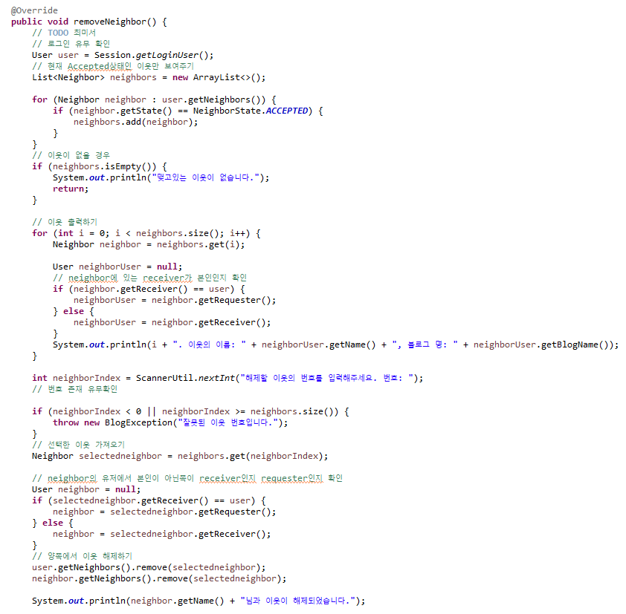
- 이웃 해제
- 이웃 맺고 있던 블로그 주인을 해제할 수 있습니다.
- 이웃을 해제하게 되면, 서로의 이웃에서 제거됩니다.

코드에서 개선할 점
- this 사용하기
- 멤버변수에는 할당을 하는 것이 아님

Stream 마지막 실습문제

// 꾸준히 연습하기
// 1. 모든 도시의 이름만 출력해본다.
// 2. countryName이 "South Korea" 인 데이터의 Native를 중복없이 출력해본다.
// 3. 모든 도시의 population을 출력해본다.
// 4. 모든 도시의 population을 출력해본다. 단, 0이상만 출력해본다.
// 5. countryName이 "A"로 시작하는 국가의 도시들의 TimeZone을 중복없이 출력해본다.
// 6. countryId가 10 이상인 국가들의 도시명을 출력해본다.
// 7. countryName이 "South Korea"인 도시의 population 총 합을 출력해본다.
// 8. population 기준으로 내림차순 정렬해 10개 도시의 이름과 population을 출력해본다.
// 9. type이 "special self-governing province" 인 도시의 이름과 countryName을 출력해본다.
// 10. 모든 도시들을 id 별로 오름차순 정렬해 출력해본다.
// 11. iso2 값이 숫자 형태인 것만 출력해본다.
// 12. iso2 값이 숫자형태가 아닌 도시의 국가명(countryName)을 오름차순 정렬해 출력해본다.
// 13. 국가명(countryName) 별 도시의 목록을 그룹핑하여 출력해본다.
// 14. latitude와 longitude가 없는 도시들의 이름만 출력해본다.
// 15. 국가명(countryName)이 Canada인 도시 중 3개는 건너띄고 2개만 출력해본다.
// 16. level과 parentId가 0보다 큰 도시만 출력해본다.

